’s-Hertogenbosch
Vughterstraat 217

Kadastraal : ’s Hertogenbosch, G-7579  Monumentnr. : SOM0506  Huidige functie : winkel-woning | Bouwjaar : XIXB, oudere kern  Architect :  Oorspr.functie : woon-werkhuis

Verbouwingen : 1902, 1941
Archief : Gemeente ’s-Hertogenbosch, afdeling BAM
Datum document: 15-05-2007
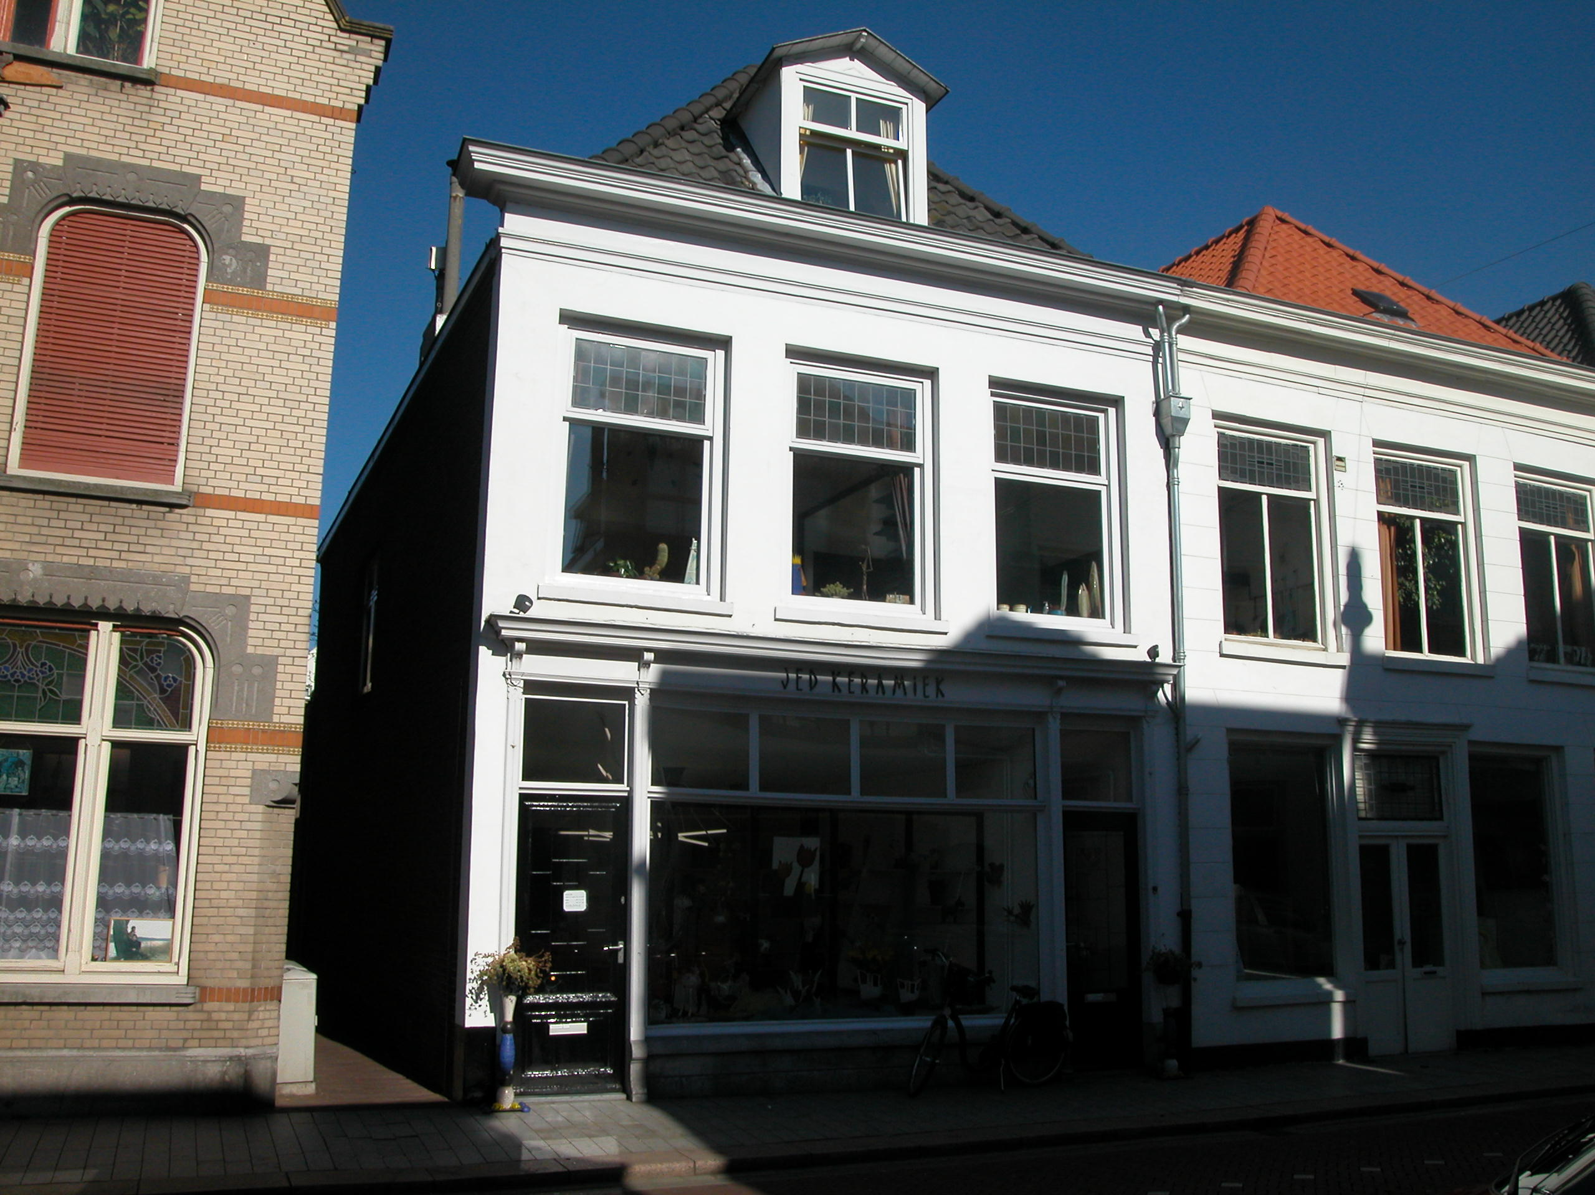

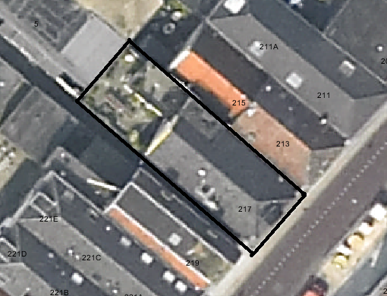

globale aanduiding van het perceel
Context

(Bouw)historie:
Het pand Vughterstraat 217 is in zijn huidige vorm grotendeels in de 19de eeuw ontstaan en stond vroeger bekend onder de historische naam “De Swarte Bellaert”. Zoals bij veel panden aan de Vughterstraat het geval is, is ook dit pand het resultaat van een 19de-eeuwse verbouwing van een bestaand ouder pand. Waarschijnlijk is het in dezelfde periode tot stand gekomen als het buurpand, nr. 213-215. De winkelpui is in 1902 gewijzigd en in diezelfde periode is er op het achterterrein een smederij gebouwd. In 1941 is het winkel-woonhuis, vooral in het interieur, gewijzigd.

Ligging:
Het pand ligt op een smal perceel aan de noordelijke zijde van de Vughterstraat op de voor Den Bosch kenmerkende smalle strookverkaveling tussen straat en achterliggende Westwal aan de Dommel, buiten de tweede stadsmuur uit de 14de eeuw. Het perceel liep oorspronkelijk door tot aan de Westwal. Het geheel is onderdeel van een gevelwand met voornamelijk 19de-eeuwse gevels. Veel van deze panden aan de Vughterstraat hebben een oudere, soms zelfs middeleeuwse, kern. Door de eeuwen heen is de Vughterstraat, die in opzet een stadsuitbreiding uit de 14de eeuw is en vanuit het zuiden van ’s-Hertogenbosch naar de Markt loopt, een belangrijke uitvalsweg geweest met grote economische activiteiten. Vooral in het noordelijke gedeelte van de Vughterstraat, dicht bij de Schapenmarkt en de Markt speelde de handel een grote rol. Hierdoor is de hoofdbebouwing aan deze straat door de tijd heen sterk gewijzigd en vernieuwd. Aan de linker kant wordt het gebouw begrensd door een steegje, het Katerstraatje.

Beschrijving

Algemeen (hoofdvorm, kap):
Het hoekpand heeft een kelder, begane grond, verdieping en zolder. Het geheel ligt op een rechthoekige plattegrond en heeft rechts (naar de achtergevel gezien links) een smalle tweelaags aanbouw met een plat dak. Het huis is gedekt met een zadeldak met gesmoorde Hollandse pannen. Aan de voorzijde een schild met dakkapel.
Voorgevel:
De drie vensterassen brede voorgevel is gepleisterd. De indeling van de pui is (van links naar rechts) als volgt: ingang tot de woning op de verdieping, etalagevenster met 4-ruits bovenlicht en winkelingang. De kozijnen van deze gevelopeningen dateren nog uit 1902. Het etalageraam is nieuw, net als de deur van de woningingang. De winkelpui heeft nog fraaie details, zoals de profilering in de houten pilasterverdeling tussen de ingangen en het etalagevenster, een hardstenen plint en een houten kroonlijst op consoles. De verdieping heeft drie vensters met hardstenen lekdorpel en een bovenlicht met glas-in-lood. Zowel de ramen als de kozijnen van deze vensters zijn vernieuwd. De gevel wordt afgesloten door een gestuukte fries en een houten kroonlijst.
In het dakschild aan de voorzijde is een dakkapel opgenomen.

Zijgevels:
Enkel de linker zijgevel is zichtbaar vanuit de openbare ruimte. Deze is opgetrokken in schoon metselwerk (XIX) en heeft één venster. Zowel het kozijn als de ramen van dit venster zijn nieuw.
De rechter zijgevel is door belendende bebouwing (nr. 213-215) niet zichtbaar en daarom niet opgenomen in de beschrijving.

Achtergevel:
De achtergevel (slechts voor een deel zichtbaar vanuit de openbare ruimte) is opgetrokken in baksteen en gepleisterd. In de verdieping zit een gevelopening met (gedeeld) bovenlicht. Ter plaatse van de zolder een venster met draairamen en daarboven een kleiner venster.

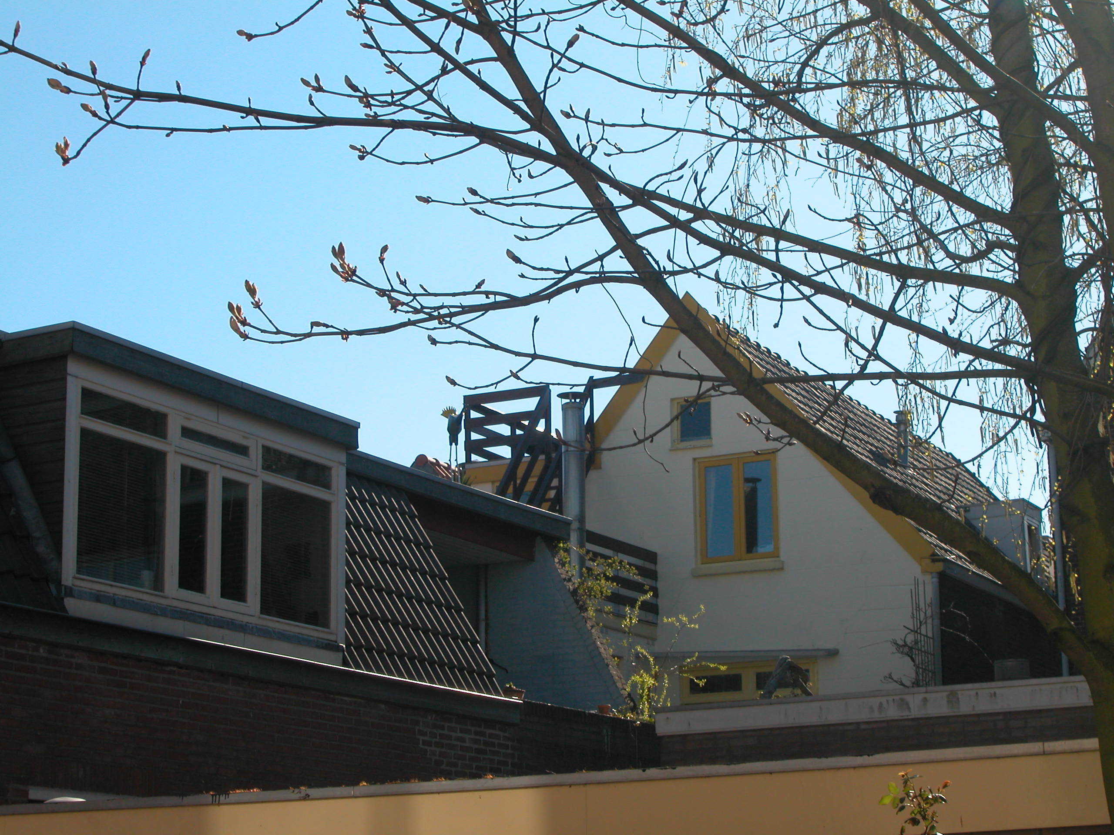

Ruimtelijke indeling:
Op bouwtekeningen uit 1941 is de indeling van het pand als volgt weergegeven: de begane grond is in geheel in gebruik als winkel. Tegen de linker zijmuur bevindt zich een rookkanaal (1941) en tegen de rechter zijmuur de opgang naar de bovenwoning. Het aanbouwtje is op de begane grond in gebruik als kantoor. Op de verdieping zijn links de grotere woonvertrekken gesitueerd en rechts de trap naar de zolder. Tegen de linker zijmuur zijn in de woonvertrekken schouwen gemaakt (1941). Ook op de zolder zijn woonvertrekken gemaakt. Op tekeningen uit 1902 is een kelderingang zichtbaar. Op de tekeningen van 1941 is deze echter niet meer aangegeven. Of het pand nog steeds is onderkelderd is niet duidelijk.

Constructies:
Naar aanleiding van de bouwtekeningen uit 1941 kan het volgende geconcludeerd worden: De doorsnede van het pand geeft in de kelder een tongewelf aan. De balklagen zijn enkelvoudig. De kapconstructie bestaat uit gordingen en sporen.
Over de zijmuren is geen documentatie voorhanden. Waarschijnlijk heeft het pand een gemeenschappelijke rechter zijmuur met het rechter buurpand.

Interieurelementen
Over eventuele waardevolle interieurelementen is geen documentatie voorhanden.

Erf, bijgebouwen, diversen:
Niet van toepassing.
Motivering voor plaatsing op de gemeentelijke monumentenlijst

1. Architectonische en stedenbouwkundige waarden
Als hoekpand gelegen aan het Katerstraatje heeft het pand een stedenbouwkundige waarde. Tevens vanwege de ligging op oude kavels, waarmee wordt verwezen naar de historische verkavelingsstructuren in dit gedeelte van de binnenstad van ’s-Hertogenbosch. De eenvoudige 19de-eeuwse lijstgevel met restanten van de 19de-eeuwse winkelpui verkeert in een redelijke gave staat en heeft daarom een architectuurhistorische waarde. Daarnaast heeft het gebouw samen met de twee rechter buurpanden een ensemblewaarde.

2. Bouw- en/of kunsthistorische waarden
Het pand is grotendeels het resultaat van een verbouwing van een ouder pand in de tweede helft van de 19de eeuw. Er bevinden zich nog elementen van bouwhistorische waarde in het gebouw. Hierdoor heeft het pand bouwhistorische waarde.

3. Cultuurhistorische waarden
Goed voorbeeld van een 19de-eeuws winkel-woonhuis dat zijn oorspronkelijke functie behouden heeft. Het geheel is typerend voor de bebouwing aan de Vughterstraat: panden met veelal laat 19de-eeuwse gevels op smalle en diepe percelen die voornamelijk een woon-werk bestemming hebben. Als representant van de ontwikkelingen in de tweede helft van de 19de eeuw, toen vele oude huizen langs de belangrijkste straten in Den Bosch geheel of gedeeltelijk van nieuwe voorgevels werden voorzien, vaak in samenhang met de nieuwe winkelfunctie, heeft het pand dan ook cultuurhistorische waarde.

Het object Vughterstraat 217, bestaande uit een goed bewaard gebleven 19de-eeuws winkel-woonhuis met mogelijk een oudere kern, is op basis van bovenstaande criteria beschermenswaardig als gemeentelijk monument in de gemeente ‘s-Hertogenbosch

